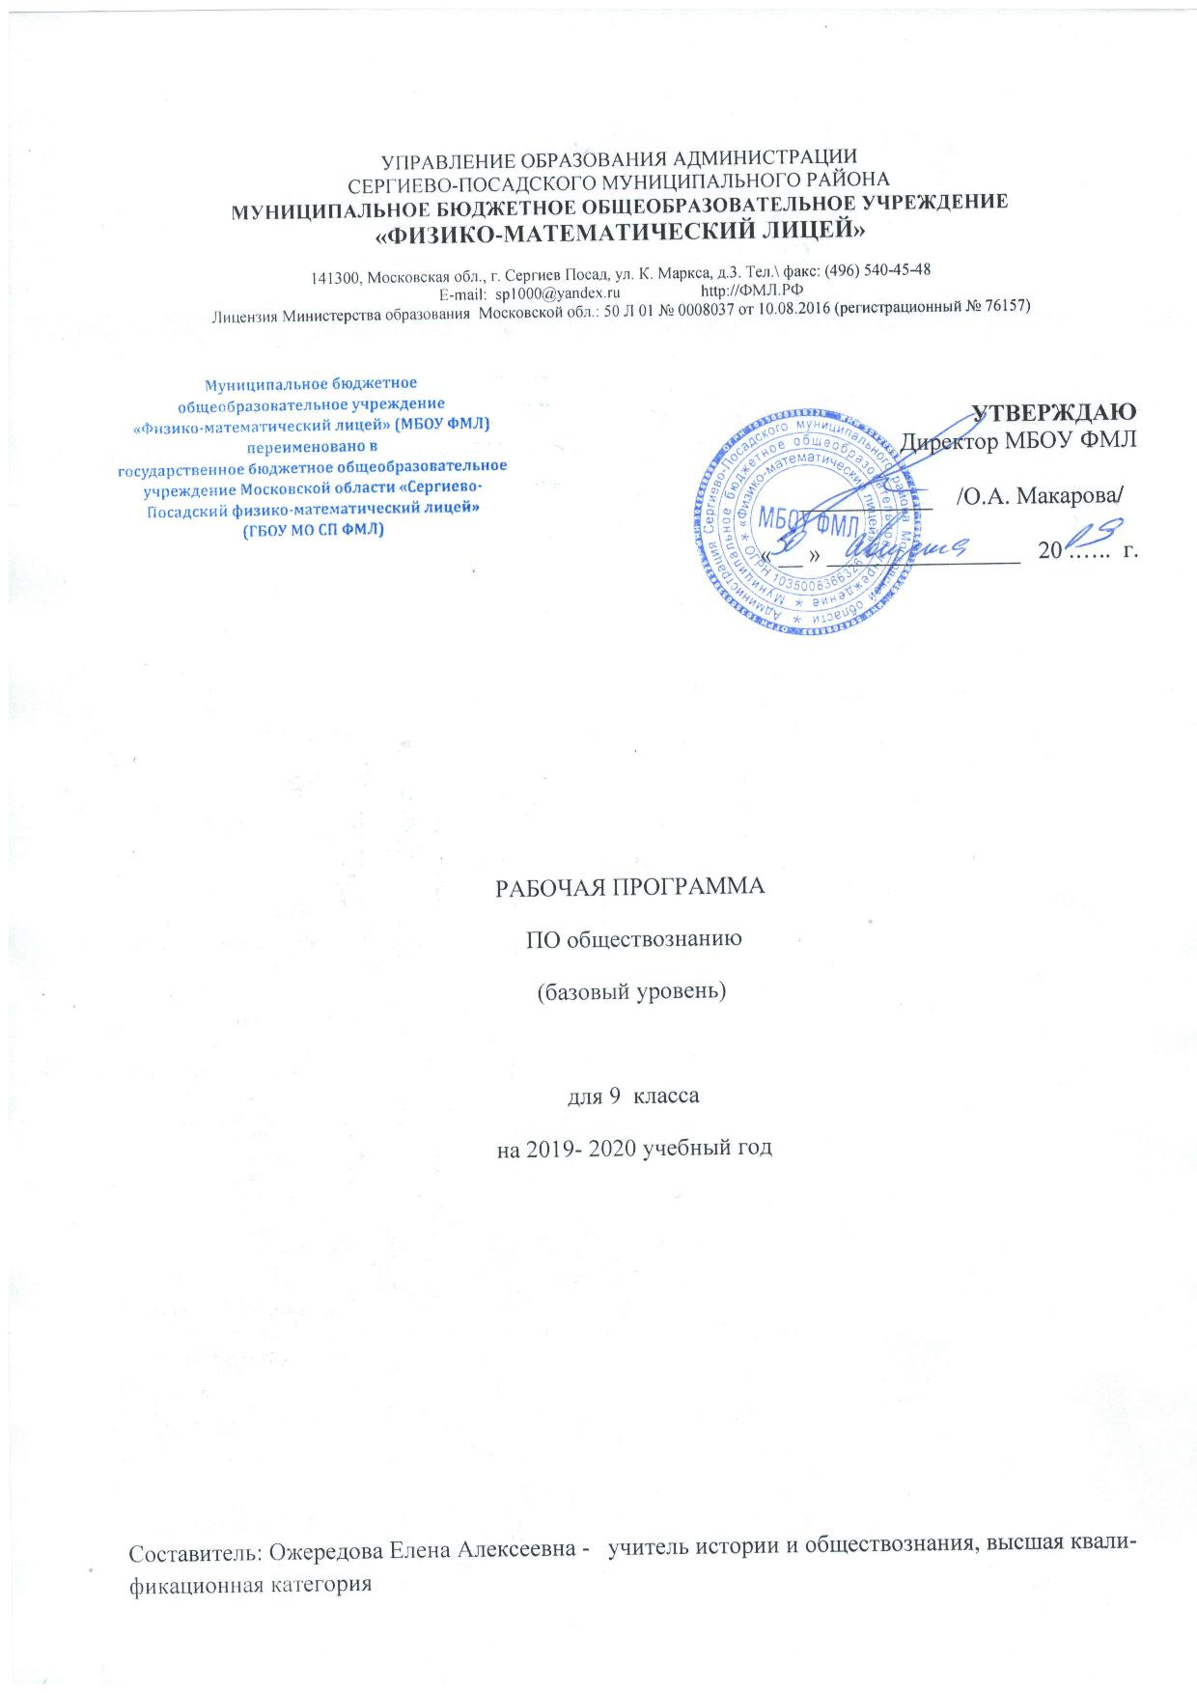
Настоящая рабочая программа по обществознанию для 9 класса составлена в соответствии с нормативными документами, определяющими структуру и содержание курса:
1. Федеральный государственный образовательный стандарт основного общего образования, утвержденный приказом Министерства образования и науки Российской Федерации от 17.12.2010 № 1897;
2. Рабочая программа составлена на основе:
Примерной программы по обществознанию для предметной линии учебников под ред. Л. Н. Боголюбова 5-9 класс. Москва, «Просвещение» 2019
Методических рекомендаций поурочного планирования для предметной линии учебников под ред. Л. Н. Боголюбова 9 класс. Москва, «Просвещение», Москва, «Просвещение 2014.
3.Общая образовательная программа МБОУ ФМЛ;
4. Рекомендации по оснащению образовательного учреждения учебным и учебно-лабораторным оборудованием, необходимым для реализации федеральных государственных образовательных стандартов основного общего образования, организации проектной деятельности, моделирования и технического творчества обучающихся (письмо Министерства образования и науки Российской Федерации от 24.11.2011 № МД-1552/03).
Реализация программы предполагает опору на учебник: « Обществознание 9 класс» под редакцией Л.Н. Боголюбова, Л.Ф. Ивановой, Просвещение.,2017
Общее количество учебных часов -34.
На изучение обществознания в средней школе отводится 2 часа в неделю в течение каждого года обучения, всего 136 часов, т.е. на изучения в 11 классе 68 часов. На основании приказа Управления образования № 01-11/327 от 22.08.2019 г. «О распределении учебного времени в 2019-2020 учебном году» учебный год сокращен до 34 недель. Поэтому настоящая рабочая программа рассчитана на 68 часов.
Так как кабинет оснащен мультимедийной установкой , планируется регулярное его (ее) использование.

Планируемые предметные результаты освоения обществознания

Личностными результатами обучения обществознания в средней школе являются:
—осознание значения постоянного личностного развития и непрерывного образования в современном обществе, готовность и способность овладевать новыми социальными практиками, осваивать различные социальные роли;
-мотивированность к эффективному труду и постоянному профессиональному росту, к учету общественных потребностей при предстоящем выборе сферы деятельности;
ценностные ориентиры и установки , основанные на нормах морали и требованиях права, отражающие идеалы общественного блага, укрепления государственности и патриотизма, гражданского мира;
Метапредметными результатами обучения обществознания в средней школе являются:
—умение на основе полученных в курсе знаний о качествах личности и самопознании адекватно оценивать себя: оценивать собственные способности, устанавливать уровень притязаний, ставить адекватные возможностям цели, осуществлять самопроверку, видеть связь между усилиями и достигнутым результатом;
—Умения на основе изученных в курсе моделей реализации типичных социальных ролей решать проблемы, связанные с выполнением человеком определенной социальной роли (избирателя, потребителя, пользователя и т.д.;
—Способность анализировать с опорой на полученные знания об общественных отношениях конкретные жизненные ситуации, выбирать и реализовывать способы поведения , адекватные этим ситуациям;
— владения приёмами умственных действий: определения понятий, обобщения, установления аналогий, классификации на основе самостоятельного выбора оснований и критериев, установления родовидовых и причинно-следственных связей, построения умозаключений индуктивного, дедуктивного характера или по аналогии;
— умения организовывать совместную учебную деятельность с учителем и сверстниками: определять цели, распределять функции, взаимодействовать в группе, выдвигать гипотезы, находить решение проблемы, разрешать конфликты на основе согласования позиции и учёта интересов, аргументировать и отстаивать своё мнение.
Общими предметными результатами обучения обществознания в средней школе являются:
—понимание общества как целостной развивающейся системы в единстве и взаимодействии основных сфер и институтов, осознание основных проблем, тенденций и возможных перспектив общественного развития, умение выявлять причинно-следственные , функциональные, иерархические и другие связи социальных объектов и процессов ;
— владение основными обществоведческими понятиями и терминами как познавательными средствами осмысления окружающей социальной действительности;
—опыт использования получаемых знаний и умений для принятия обоснованных и социально одобряемых решений в условиях реально складывающихся жизненных альтернатив, связанных с выполнением типичных социальных ролей(гражданин, член семьи, работник, собственник, потребитель и т.д.);
— умение извлекать социальную информацию из различных неадаптированных источников, анализировать ее, соотносить со знаниями, полученными при изучении курса, интегрировать все имеющиеся знания по проблеме в единый комплекс;
—социальная самоидентификация личности обучающегося как гражданина России, наследника традиций и достижений своего народа , современника и в ближайшем будущем активного участника процессов модернизации различных сторон общественной жизни;
—готовность применять исторические знания для выявления и сохранения исторических и культурных памятников своей страны и мира
—умение ориентироваться в мире социальных, нравственных и эстетических ценностей: различать факты, суждения и оценки , их связь с определенной системой ценностей, формулировать и обосновывать собственную позицию
— представление о статистических закономерностях в реальном мире и о различных способах их изучения, об особенностях выводов и прогнозов, носящих вероятностный характер;
— умение применять изученные понятия, аппарат раз личных разделов курса к решению межпредметных задач и задач повседневной жизни.
Содержание учебного курса обществознания

№ п/п | Тема раздела (количество часов) | Форма организации учебных занятий | Основные виды учебной деятельности
1 | Раздел 1 . Организационный модуль.1 час. | -фронтальная работа,  -работа с учебником,  -опрос, консультация, беседа,  -индивидуальная и групповая работа,  -исторический диктант,  -самостоятельная работа, тест,  -работа в парах с взаимопроверкой, | -восприятие и анализ объяснений учителя и одноклассников, конспектирование  -самостоятельная работа с литературой  -построение гипотезы на основе анализа имеющихся данных  -анализ графиков, выявление соответствующих признаков событий  -вывод, доказательство и анализ последствий  -характеристика понятийного аппарата  -составление инструкционных карт, схем  -систематизация учебного материала  -моделирование, классификация и конструирование
2 | Раздел II. Политика.(9 часов) | -Беседа, консультация, опрос,  -работа с учебником,  -индивидуальная и групповая работа,  -самостоятельная работа, тест, -исторический диктант,  -работа в парах с взаимопроверкой,  -смотр знаний,  -контрольная работа
3 | Раздел III. Право. (24часа) | -фронтальная работа,  -работа с учебником,  -опрос, консультация,  -беседа, тренинг,  -индивидуальная и групповая работа,  -самостоятельная работа, тест, -работа в парах с взаимопроверкой,

Календарно-тематическое планирование
№ урока | Наименование разделов и тем |  | Характеристика основных видов деятельности ученика (на уровне учебных действий) по теме | Плановые сроки изучения темы  9 «а» | Фактические сроки  (и/или коррекция) | Плановые сроки изучения темы  9 «б» | Фактические сроки  (и/или коррекция)
Раздел 1 . Организационный модуль.1 час.
1 |  | Вводный урок. | Называть и перечислять формы объединений людей.  Характеризовать особенности деятельности человека, ее отличия от любых форм активности животных.  Раскрывать соотношение понятий «природа» и «общество»; «общество» и «культура».
 |  | Раздел II. Политика.(9 часов)
2 |  | Политика и власть | Познакомиться с основным содержанием курса 9 класса.  Наметить перспективу совершенствования умений и навыков в процессе учебной деятельности.  Определить основные требования к результатам обучения и критерии успешной работы учащихся.
3 |  | Государство | Характеризовать власть и политику как социальные явления.  Раскрывать признаки суверенитета.
4 |  | Политические режимы | Различать формы правления и государственного устройства.  Сопоставлять различные типы политических  режимов.  Называть и раскрывать основные принципы  демократического устройства  Раскрывать принципы правового государства.  Характеризовать разделение властей.
5 |  | Правовое государство | Раскрывать сущность гражданского общества.  Характеризовать местное самоуправление.
6 |  | Гражданское общество и правовое государство | Анализировать влияние политических отношений на судьбы людей.  Проиллюстрировать основные идеи темы на  примерах из истории, современных событий, личного социального опыта.  Описывать различные формы участия гражданина в политической жизни.  Обосновывать ценность и значимость гражданской активности.  Приводить примеры гражданственности.
7 |  | Участие граждан в политической жизни | Назвать признаки политической партии и показать их на примере одной из партий РФ. Проиллюстрировать примерами право волеизъявления граждан.  Характеризовать проявления многопартийности.
8 |  | Политические партии и движения. | Назвать признаки политической партии и показать их на примере одной из партий РФ.  Характеризовать проявления многопартийности.
9 |  | Политические партии и движения. | Назвать признаки поли-тической партии и пока-зать их на примере одной из партий РФ.  Характеризовать прояв-ления многопартийности.
10 |  | Урок повторения и обобщения по теме «Политика» | Систематизировать наиболее часто задаваемые вопросы.  Устанавливать причины актуальности тех или  иных вопросов для школьников.  Уметь объяснять явления и процессы социальной действительности с опорой на изученные  понятия.  Находить нужную социальную информацию,  адекватно её воспринимать, применяя основные  обществоведческие термины и понятия, преобразовывать в соответствии с решаемой задачей. Анализировать реальные социальные ситуации.  Выбирать адекватные способы деятельности.  Уметь выполнять познавательные и практические задания, в том числе с использованием проектной деятельности.
 |  | Раздел III. Право. (24часа)
11 |  | Право, его роль в жизни общества и государства. | Объяснять, почему закон является нормативным актом высшей юридической силы.  Сопоставлять позитивное и естественное  право.  Характеризовать основные элементы системы российского законодательства.
12 |  | Правоотношения и субъекты права | Раскрывать смысл понятия «правоотношения», показывать на примерах отличия правоотношений от других видов социальных отношений.  Раскрывать смысл понятий «субъективные  юридические права» и «юридические обязанности  участников правоотношений».  Объяснять причины субъективности прав и  юридического закрепления обязанностей участников правоотношений.  Раскрывать особенности возникновения правоспособности и дееспособности у физических и юридических лиц. Объяснять причины этих различий.
13 |  | Правоотношения | .  Раскрывать смысл понятия «правоотношения», показывать на примерах отличия правоотношений от других видов социальных отношений.  Раскрывать смысл понятий «субъективные  юридические права» и «юридические обязанности  участников правоотношений».
14 |  | Юридическая ответствен  ность | Объяснять причины субъективности прав и  юридического закрепления обязанностей участников правоотношений.  Раскрывать особенности возникновения правоспособности и дееспособности у физических и юридических лиц. Объяснять причины этих различий.
15 |  | Отрасли права. | Различать правонарушение и правомерное поведение.  Называть основные виды и признаки правонарушений.  Характеризовать юридическую ответственность в качестве критерия правомерного поведения.
16 |  | Правоохранительные органы. | Объяснять смысл презумпции невиновности.  Называть основные правоохранительные органы РФ.  Различать сферы деятельности правоохранительных органов и судебной системы.  Приводить примеры деятельности правоохранительных органов.
17 |  | Конституция Российской Федерации. | Характеризовать Конституцию РФ как закон  высшей юридической силы.  Приводить конкретные примеры с опорой на  текст Конституции РФ, подтверждающие её высшую юридическую силу.
18 |  | Основы конституционного строя. | Называть главные задачи Конституции.  Объяснять, какие принципы правового государства отражены в статьях 2, 10, 15, 17, 18 Конституции РФ.  Характеризовать принципы федерального устройства РФ.  Проводить различия между статусом человека  и статусом гражданина.
19 |  | Права и свободы человека и гражданина | Объяснять смысл понятия «права человека».  Объяснять, почему Всеобщая декларация  прав человека не является юридическим документом.  Классифицировать права и свободы (приводить примеры различных групп прав).
20 |  | Права и свободы человека и гражданина | Характеризовать особенности гражданских  правовых отношений.  Называть виды и приводить примеры гражданских договоров.  Раскрывать особенности гражданской дееспособности несовершеннолетних.  Находить и извлекать информацию о правах  потребителя, предусмотренных законом РФ.  Раскрывать на примерах меры защиты прав  потребителей.
21 |  | Гражданские правоотношения | Объяснять смысл понятия «права человека».  Объяснять, почему Всеобщая декларация  прав человека не является юридическим документом.  Классифицировать права и свободы (приводить примеры различных групп прав).  Характеризовать особенности гражданских  правовых отношений.  Называть виды и приводить примеры гражданских договоров.  Раскрывать особенности гражданской дееспособности несовершеннолетних.
22 |  | Право на труд. Трудовые правоотношения. | Называть основные юридические гарантии  права на свободный труд. Характеризовать особенности трудовых правоотношений.  Объяснять роль трудового договора в отношениях между работниками и работодателями.  Раскрывать особенности положения несовершеннолетних в трудовых правоотношениях.
23 |  | Семейные правоотношения | Объяснять условия заключения и расторжения брака.  Приводить примеры прав и обязанностей супругов, родителей и детей.
24 |  | Отношения родителей и детей. | Находить и извлекать информацию о семейных правоотношениях из адаптированных источников различного типа.
25 |  | Урок систематизации материала | Систематизировать наиболее часто задаваемые вопросы.  Устанавливать причины актуальности тех или  иных вопросов для школьников.  Определять собственное отношение к реалиям социально-правовой деятельности. Формировать знания о ключевых правовых понятиях,  нормах, понимание их роли как решающих регуляторов жизни человека и общества.  Уметь применять эти знания к анализу и  оценке реальных социальных ситуаций. Осознанно строить высказывания, слушать и вступать в диалог, участвовать в коллективном обсуждении.
26 |  | Административные правоотношения | Определять сферу общественных отношений, регулируемых административным правом.  Характеризовать субъектов административных  правоотношений. Указывать основные признаки  административного правонарушения. Характеризовать значение административных наказаний.
27 |  | Уголовно – правовые отношения | Характеризовать особенности уголовного  права и уголовно-правовых отношений. Указывать объекты уголовно-правовых отношений.
28 |  | Уголовно – правовые отношения | Перечислять важнейшие признаки преступления.  Отличать необходимую оборону от самосуда.  Характеризовать специфику уголовной ответственности несовершеннолетних.
29 |  | Социальные права | Называть основные социальные права человека.  Раскрывать понятие «социальное государство».
30 |  | Социальные права. | Называть основные социальные права человека.  Раскрывать понятие «социальное государство».
31 |  | Международно – правовая защита жертв вооруженных конфликтов | Объяснять сущность гуманитарного права.  Характеризовать основные нормы, направленные на защиту раненых, военнопленных, мирного населения.  Указывать методы и средства ведения войны,  которые запрещены.  Объяснять значение международного гуманитарного права.  Раскрывать смысл понятия «военное преступление».
32 |  | Правовое регулирование отношений в сфере образования | Объяснять смысл понятия «право на образование».  Различать право на образование применительно к основной и полной средней школе.  Объяснять взаимосвязь права на образование  и обязанности получить образование.
33 |  | Обобщение и систематизация по теме «Право» | Систематизировать наиболее часто задаваемые вопросы.  Устанавливать причины актуальности тех или  иных вопросов для школьников.  Определять собственное отношение к реалиям социально-правовой деятельности. Формировать знания о ключевых правовых понятиях,  нормах, понимание их
